Keimtötende Ultraviolett-Lichter
German | Deutsch
Informationen für Personal, Bewohner und Angehörige
OFFICIAL

Was ist keimtötende ultraviolette Beleuchtung?

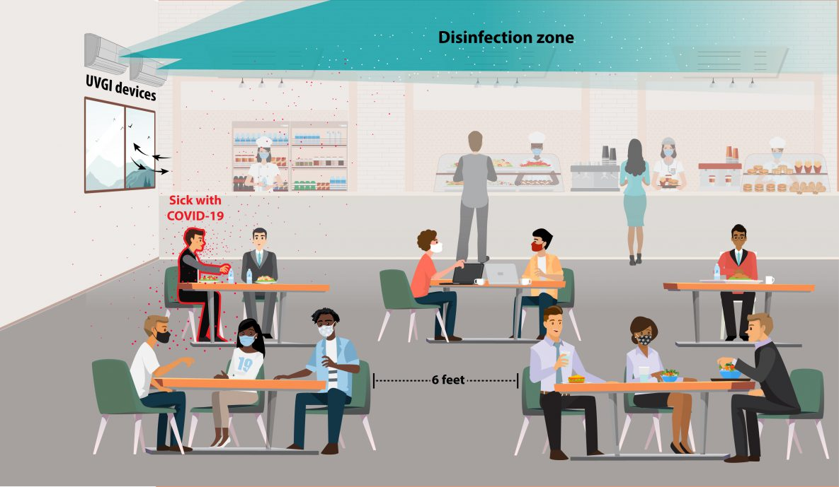
Ultraviolettes Licht (auch UV-Licht genannt) ist ein für Menschen unsichtbares Licht, das aber Viren und Bakterien unschädlich machen kann, sodass sie keine Krankheiten verursachen können. Keimtötende UV-Lichter sind speziell für die Erzeugung von UV-Licht zur Desinfektion der Luft konzipiert und reduzieren nachweislich die Verbreitung verschiedener Krankheiten. Sie werden so angebracht, dass das UV-Licht nur in den oberen Teil des Raumes fällt, wie auf dem nebenstehenden Bild. Bakterien und Viren werden durch die normale Luftbewegung in den UV-Strahl getragen. So können Personen den Raum wie gewohnt nutzen.
Weitere Informationen über keimtötende Beleuchtung finden Sie auf der Website des Gesundheitsministeriums https://www.health.vic.gov.au/infectious-diseases-guidelines-and-advice/germicidal-ultraviolet-light-combatting-airborne-virus-transmission

US CDC: https://www.cdc.gov/coronavirus/ 1

Warum wird keimtötende Ultraviolett-Beleuchtung installiert?
Keimtötende ultraviolette Beleuchtung wird seit vielen Jahren in Krankenhäusern eingesetzt, um die Ausbreitung von Krankheiten zu verringern. Labortests zeigen, dass die Viren, die COVID-19 und Grippe verursachen, durch UV-Licht inaktiviert werden können.
Dies ist eine weitere Möglichkeit, die Verbreitung von Infektionskrankheiten zu verhindern, und wird manchmal in Kombination mit anderen Methoden wie Masken und hochwertigen Filtern eingesetzt.

Werden diese Lichter in Gebäuden verwendet?
Ja, keimtötende ultraviolette Lichter sind in Australien in einigen Einrichtungen der Altenpflege, Kinderbetreuungszentren und Schulen in Betrieb. In den Vereinigten Staaten, Europa und anderen Ländern auf der ganzen Welt gibt es auch viele Schulen, Krankenhäuser, Obdachlosenheime und andere öffentliche Gebäude, die mit ultraviolettem Licht ausgestattet sind. Ultraviolettes Licht wird seit fast 70 Jahren zur Desinfektion von Räumen eingesetzt.

Sind sie sicher?
Ja, die ultravioletten Lichter sind so angebracht, dass sie nur im oberen Teil des Raumes über dem Bereich wirksam sind, der normalerweise von Menschen genutzt wird. Es wäre nicht sicher, dem keimtötenden ultravioletten Licht über einen längeren Zeitraum direkt ausgesetzt zu sein. Daher sollte immer überprüft werden, dass sie korrekt installiert sind und das Licht nach oben und weg von Personen gerichtet ist. Die keimtötenden UV-Lichter werden regelmäßig überwacht, um sicherzustellen, dass sie weiterhin ordnungsgemäß funktionieren.

Wie kommen die Viren dort hinauf, wo das ultraviolette Licht ist?
Die Luft in Innenräumen bewegt sich aufgrund verschiedener Aktivitäten auf natürliche Weise. Wenn Heizungen, Klimaanlagen oder Ventilatoren in Betrieb sind, erzeugen sie Luftbewegungen. Auch Personen, die Räume betreten und verlassen, verursachen einen Luftstrom. Auch die Wärme unserer Körper und elektrischer Geräte lässt die Luft nach oben steigen. Durch diese Bewegung werden winzige Partikel, z. B. Viren, nach oben in den Bereich befördert, wo das ultraviolette Licht sie desinfizieren kann.

Können die Lichter ausgeschaltet werden?
Ja, die Lichter haben einen Schalter, um sie auszuschalten. Sie müssen ausgeschaltet werden, wenn Arbeiten in der Höhe durchgeführt werden müssen, z. B. wenn jemand in ihrer Nähe auf einer Leiter arbeiten muss.

Werden die Lichter Oberflächen desinfizieren?
Nein, wenn die Lichter im Oberraum verwendet werden, können sie die Luft desinfizieren, aber sie reinigen keine Oberflächen. Die üblichen Reinigungsprotokolle für Oberflächen sind auch dann erforderlich, wenn keimtötende ultraviolette Lampen verwendet werden.

